บทที่ 3

วิธีการดำเนินงาน

3.1 การศึกษาและการวิเคราะห์ระบบงานปัจจุบัน

โดยปกติแล้วระบบการจัดลำดับพนักงานส่ง ของทางร้าน เดอะพิซซ่าคอมปานี ทุกสาขา คือ การใส่วิน(การนำเลขลำดับประจำตัวใส่ลงในช่องเตรียมส่งสินค้า)และเมื่อมีรายการสั่งจากลูกค้าเข้ามา ผู้จัดการร้านและผู้ช่วยผู้จัดการร้าน จะเป็นผู้จัดรายการสินค้าที่ต้องไปส่งลูกค้าให้พนักงาน และดูในช่องจัดลำดับว่า ณ ตอนนี้ลำดับของพนักงานอยู่ในหมายเลขไหน และให้พนักงานหมายเลขนั่น จะต้องเป็นผู้ส่งสินค้าให้แก่ลูกค้า

ซึ่งในการใส่วิน(การนำเลขลำดับประจำตัวใส่ลงในช่องเตรียมส่งสินค้า)นั่น ทำให้ทราบได้ทันทีว่า พนักงานหมายเลขไหนพร้อมถึงคิวในการส่ง และหมายเลขไหน ยังต้องรอคิวต่อไป ซึ่งถ้าหากพนักงานส่งได้เห็นใบการส่งสินค้า ว่าที่อยู่บ้านของลูกค้ามีระยะทางที่ไกลออกไปมาก ก็สามารถ ถอดวิน(การนำเลขลำดับประจำตัวออกจากช่องเตรียมส่งสินค้า)ของตัวเองออกได้ เพื่อที่จะได้ไม่ต้องไปส่งสินค้าไกลๆ และนั่นก็หมายความว่า ลำดับที่ต่อจากพนักงานที่ ถอดวิน(การนำเลขลำดับประจำตัวออกจากช่องเตรียมส่งสินค้า) จะต้องเป็นผู้ไปส่งแทน และถ้าหาก พนักงานทุกคนต่างถอดวิน (การนำเลขลำดับประจำตัวออกจากช่องเตรียมส่งสินค้า) ก็จะทำให้ ไม่มีพนักงานส่งสินค้า และทำให้การส่งสินค้ามีความล่าช้า

การทำงานของระบบการจัดลำดับพนักงานส่ง เดอะพิซซ่าคอมปานี สาขาหางดง 2 นั่นเป็นการเรียงลำดับพนักงานส่งโดยการลงชื่อ โดยพนักงานที่ลงชื่อคนแรก ก็จะได้ส่งสินค้าเป็นลำดับแรก และพนักงานส่งที่ลงชื่อต่อจากนี้ก็เป็นลำดับ ต่อไป และระบบการจัดลำดับพนักงานส่งนี้ พนักงานส่งไม่สามารถเห็นรายการสั่งสินค้าจากลูกค้าก่อนได้ และไม่สามารถ ถอดวิน (การนำเลขลำดับประจำตัวออกจากช่องเตรียมส่งสินค้า) ของตัวเองออกได้ จึงทำให้ไม่เกิดปัญหาในเรื่องของพนักงานส่ง และการส่งสินค้าถึงมือลูกค้าล่าช้า

3.2 การวิเคราะห์ระบบงานใหม่

3.2.1 Software Project Plan

|  |
| --- |
|  |
| Software Project Plan |
| ระบบการจัดลำดับพนักงานส่ง เดอะพิซซ่าคอมปานี สาขาหางดง 2  ["Queuing System for The Pizza Company Delivers Hang Dong 2"] |
|  |
|  |
|  |

|  |  |  |
| --- | --- | --- |
| Project Plan | | |
| Cross Ref. VSE-29110 | Coverage Level: | Version : |
| IOS-29110 VSE | Project | 1.1 |

|  |  |
| --- | --- |
| Process Ownership | Approving Authority |
| Parichart T. | Parichart T. |
| Scope | Approved Date |
| Use in project |  |

|  |  |  |  |  |
| --- | --- | --- | --- | --- |
| Document History | | | | |
| Version  Number | Record Date | Prepared/  Modified By | Reviewed By | Change Details |
| 1.0 | 01/08/2556 | Parichart T. | Wacharapong N. | Create Project Plan |
| 1.1 | 02/08/2556 | Parichart T. | Wacharapong N. | Risk Analysis |

|  |  |  |
| --- | --- | --- |
| Project Information | | |
| Name | Phase | Description |
| Order to by Bike cycling | Planning | Planning |

Title Page

Document Name: Software Project Plan

Publication Date: 02/08/13

Revision Date: 01/08/13

Prepared by: Parichart T

Approval by: Wacharapong N.

Software Project Plan

1. Introduction Product Description

Project Overview

การทำงานของระบบการจัดลำดับพนักงานส่ง เดอะพิซซ่าคอมปานี สาขาหางดง 2 เป็นการเรียงลำดับพนักงานส่งโดยการลงชื่อ โดยพนักงานที่ลงชื่อคนแรก จะเป็นส่งสินค้าเป็นลำดับแรก และพนักงานส่งที่ลงชื่อต่อจากนี้ก็เป็นลำดับต่อไป และระบบการจัดลำดับพนักงานส่ง พนักงานส่งไม่สามารถเห็นรายการสั่งสินค้าจากลูกค้าก่อนได้ และไม่สามารถ ถอดวิน (การนำเลขลำดับประจำตัวออกจากช่องเตรียมส่งสินค้า) ของตัวเองออกได้ จึงทำให้ไม่เกิดปัญหาในเรื่องของพนักงานส่ง และการส่งสินค้าถึงมือลูกค้าล่าช้า

1.1.1. ชื่อระบบงาน

ภาษาไทย ระบบการจัดลำดับพนักงานส่ง เดอะพิซซ่าคอมปานี สาขาหางดง 2

ภาษาอังกฤษ "Queuing System for The Pizza Company Delivers HangDong 2”

1.1.2 Purpose

เนื่องจากการใส่วิน (การนำเลขลำดับประจำตัวใส่ลงในช่องเตรียมส่งสินค้า) เองนั่น ก็สามารถ ถอดวิน (การนำเลขลำดับประจำตัวออกจากช่องเตรียมส่งสินค้า) ของตัวเองออกได้เช่นกัน เพื่อที่จะได้ไม่ต้องไปส่งสินค้าไกลๆ ก็จะทำให้ ไม่มีพนักงานส่งสินค้า และทำให้การส่งสินค้ามีความล่าช้า การทำงานของระบบการจัดลำดับพนักงานส่ง เดอะพิซซ่าคอมปานี สาขาหางดง 2 นั่นเป็นการเรียงลำดับพนักงานส่งโดยการลงชื่อ และระบบการจัดลำดับพนักงานส่งนี้ พนักงานส่งไม่สามารถเห็นรายการสั่งสินค้าจากลูกค้าก่อนได้ และไม่สามารถ ถอดวิน (การนำเลขลำดับประจำตัวออกจากช่องเตรียมส่งสินค้า) ของตัวเองออกได้ จึงทำให้ไม่เกิดปัญหาในเรื่องของพนักงานส่ง และการส่งสินค้าถึงมือลูกค้าล่าช้า

1.1.3 Scope

ผู้จัดการร้าน

- สามารถปรับปรุงข้อมูลเส้นทางบ้านลูกค้า

- สามารถกำหนดพนักงานส่งพิซซ่าได้

- สามารถลงชื่อเข้าให้กับพนักงานส่งพิซซ่าได้

- สามารถเช็คสถานะพนักงานส่งได้

พนักงานส่ง

- สามารถปรับปรุงข้อมูลเส้นทางบ้านลูกค้าและแสดงผลในรูปแบบแผนที่

- สามารถลงเวลาเข้างานพนักงานส่งได้

- สามารถลงเวลาออกงานพนักงานส่งได้

1.1.4 รายชื่อผู้ดูแลระบบงาน

|  |  |  |  |
| --- | --- | --- | --- |
| ชื่อผู้ติดต่อ | สถานภาพในโครงการ | หน่วยงาน | โทรศัพท์ |
| นางสาวปาริฉัตร ทนันชัย | หัวหน้าโครงการ | สาขาวิศวกรรมซอฟต์แวร์ | 091-4799691 |

ตารางที่ 3.1 ตารางรายชื่อผู้ดูแลระบบ

1.2 Work Product to be developed

1.2.1 Deliverables

เมื่อโครงการนี้ดำเนินการพัฒนาเสร็จสมบูรณ์ จะทำการส่งมอบรายการดังต่อไปนี้

|  |  |  |  |  |
| --- | --- | --- | --- | --- |
| No. | Deliverables/Release | Media | Copies | Date |
| 1. | Complete Software Product | Document | 1 | 11/10/2556 |
| 2. | Source Code | CD-ROM | 1 | 11/10/2556 |
| 3. | User Manual | Hard Copy | 1 | 11/10/2556 |
| 4. | Copy for acceptance test report | Hard Copy | 1 | 11/10/2556 |
| 5. | Complete Software Product | Document | 1 | 11/10/2556 |

ตารางที่ 3.2 ตาราง Deliverables

1.2.2. Non-Deliverables

เอกสารการพัฒนาระบบ กำหนดให้ต้องมีการส่งมอบ ระหว่างทีมต่างๆ ซึ่งประกอบด้วย

|  |  |  |
| --- | --- | --- |
| No. | Work Products | Media |
| 1. | Software Requirement Specification (SRS) | Document |
| 2. | ER Diagram และ Database Design | Document |
| 3. | Software Configuration Plan Document | Document |
| 4. | Software Project Management Plan Document | Document |
| 5. | Risk Management Plan | Document |

ตารางที่ 3.3 ตาราง Non-Deliverables

2. Infrastructure

2.1 Hardware/Software Acquisition Plans

2.1.1 Software

- โปรแกรมสำหรับออกแบบเว็บไซต์

- PHP

- My Sql

- โปรแกรมช่วยตกแต่งภาพ

- โปรแกรมช่วยสร้างแผนภาพ

2.1.2 Hardware

Server

- Intel X86 or X64, 2GB RAM and 5 GB free disk space(Minimum)

- Operating System : windows XP 4.0/5.2, Centos up-to 5.2, Fedora Core 6/9

Client

- CPU Intel Pentium 4

- RAM 128 MB

- Hard Disk5 GB free disk space (minimum)

- GPS

2.2 Project Specific system administration support needed

2.2.1 Hardware

เครื่องคอมพิวเตอร์แม่ข่ายติดตั้งระบบปฏิบัติการวินโดว์เซิฟเวอร์ 2008 R2 (Microsoft Windows Server 2008 R2)

- หน่วยประมวลผลกลาง Intel® Xeon® E5620 2.40GHz

- หน่วยความจำหลัก 4GB(2x2GB) ECC DDR3, 1333MHz

- อุปกรณ์บันทึกข้อมูล 500 GB

3. Management Procedures

3.1. Project Team Structure

รูปที่ 3.1 แสดงโครงสร้างองค์กร

หน้าที่ความรับผิดชอบในตำแหน่งต่างๆ ขององค์กรที่รับผิดชอบในโครงการมีดังนี้

ผู้จัดการโครงการ (Project Manager

ภาระหน้าที่ของผู้จัดการโครงการ

- จัดทำและนำเสนอโครงการ

- ประมาณค่าใช้จ่ายโครงการ

- วางแผน และจัดเวลาการดำเนินโครงการ

- ตรวจสอบควบคุม ติดตาม และทบทวนโครงการ

- จัดตั้งทีมงาน และประเมินทีมงาน

- รายงานและนำเสนอโครงงาน

- จัดการความเปลี่ยนแปลงในโครงการ

นักวิเคราะห์ระบบ (System Analyst)

ภาระหน้าที่ของนักวิเคราะระบบ

- ศึกษาและวิเคราะห์ความต้องการของการพัฒนาระบบ (Requirement management)

- วิเคราะห์และออกแบบระบบ

- ติดต่อประสานงานกับผู้ใช้ ทีมงาน และผู้เกี่ยวข้องกับการพัฒนาระบบ

- จัดทำเอกสารประกอบการวิเคราะห์ และออกแบบ

- Build Release

3.2 Project Responsibility

กำหนดผิดชอบในแต่ละหน้าที่ดังนี้

|  |  |
| --- | --- |
| หน้าที่ความรับผิดชอบ | ผู้รับผิดชอบ |
| Project Manager | นางสาวปาริฉัตร ทนันชัย |
| System Analyst | นางสาวปาริฉัตร ทนันชัย |
| System Design | นางสาวปาริฉัตร ทนันชัย |
| Developer | นางสาวปาริฉัตร ทนันชัย |
| Software Configuration Management | นางสาวปาริฉัตร ทนันชัย |
| Software Quality Assurance | นางสาวปาริฉัตร ทนันชัย |

ตารางที่ 3.4 ตาราง Project Responsibility

3.3. Monitoring and Controlling Mechanisms

3.3.1. Project Meeting

กำหนดให้มีการประชุมทุกวันจันทร์เพื่อรายงานความก้าวหน้าของภาระงานที่ได้รับมอบหมายโดยส่ง Status Report ต่อผู้จัดการโครงการทุกครั้งที่มีการประชุม

3.3.2. Status Reporting

เอกสารรายงานสถานะของภาระงานที่ได้รับมอบหมาย จะต้องส่งให้กลับผู้จัดการโครงการหลังจากที่ได้มีการประชุมรายงานความก้าวหน้าทุกวันจันทร์ โดยเอกสารจะต้องระบุบถึงเปอร์เซ็นต์ของงานที่ได้ทำไปแล้ว และระบุบถึงสถานะของงานว่ายังอยู่ในกำหนดการหรือไม่

3.3.3. Escalation Mechanisms

Project Manager จะต้องเป็นผู้แก้ไขสถานการณ์/ปัญหาที่เกิดขึ้น ในกรณีที่ไม่สามารถแก้ไขการกระทำได้ให้แจ้ง Senior Manager เพื่อรับทราบปัญหาและแก้ไขสถานการณ์/ปัญหาที่เกิดขึ้นต่อไป

3.4. Change Management

ในกรณีที่มีความต้องการเปลี่ยนแปลงในโครงการ จะต้องดำเนินการดังนี้

- วิเคราะห์ถึงผลกระทบของการเปลี่ยนแปลง และประเมินความเป็นไปได้การเปลี่ยนแปลงที่เกิดขึ้น

- ตรวจสอบความถูกต้อง ของการสร้าง Project Baseline ใหม่ที่เกิดการเปลี่ยนแปลงขึ้น

- บันทึกความเปลี่ยนแปลง Baseline ใหม่ลงใน History Document

4. Quality Planning

4.1. Reviews/Responsibility

|  |  |  |  |
| --- | --- | --- | --- |
| Stage Exit Review | | | |
| No. | Stage | Review Item | Responsibility |
| 1 | เมื่อเสร็จสินการ Planning เบื้องต้น | Preliminary Planning Document | PM |
| 2 | เมื่อเสร็จสิ้นการทำ Requirement Specification | Requirement Specification Report | PM |
| 3 | เมื่อเสร็จสิ้นการทำ Project Planning | Software Project Plan | PM |
| 4 | เมื่อเสร็จสิ้นการทำ Software Requirement | Software Requirement Analysis | PM, SA |
| 5 | เมื่อเสร็จสิ้นการทำ Software Design | Software Design Specification Report  (Architecture Design) | PM, SA |
| 6 | เมื่อเสร็จสิ้นการทำ Programming | Software Bata Version | PM |
| 7 | เมื่อเสร็จสิ้นการทำ Develop Test Plan | Develop Test Plan Doc | PM |
| 8 | เมื่อเสร็จสิ้นการทำ Module Test | Test Records (result) | PM |
| 9 | เมื่อเสร็จสิ้นการทำ Integration Testing | Completed Wed site | PM |
| 10 | เมื่อเสร็จสิ้นการทำ User Documentation | User Documentation | PM |

ตารางที่ 3.5 Reviews/Responsibility

4.2. Testing

|  |  |  |  |
| --- | --- | --- | --- |
| Test Process | | | |
| No. | Test | Verification | Responsibility |
| 1 | Unit Testing | ทดสอบเพื่อให้ตรงความต้องการของการทำงานระดับฟังก์ชัน | Tester, QC |
| 2 | Integration Testing | ทดสอบการประกอบ โมดูลย่อยต่างๆ เข้าด้วยกัน | PM, Tester, QC |

ตารางที่ 3.6 Testing

5. Estimated Duration of Tasks

ระยะเวลาที่ใช้ดำเนินงานแต่ละขั้นตอนสามารถประมาณได้ดังนี้

|  |  |  |  |  |
| --- | --- | --- | --- | --- |
| Task Name | Duration | Plan Start | Plan Finish | Responsibility |
| Initial Phase |  |  |  |  |
| -Estimate Efforts and Cost | 2 day |  |  | PM |
| -Identify and Analyze Project Risk |  |  |  | PM |
| -Produce Project Planer |  |  |  | PM |
| -Gath Requirement |  |  |  | PM,SA |
| -Analyze Requirement |  |  |  | SA |
| -Requirement Specification |  |  |  | PM, SA |
| Design Phase |  |  |  |  |
| -Produce Detail Design Document |  |  |  | SA |
| -Produce Test Plan Document |  |  |  |  |
| Construction Phase |  |  |  |  |
| -coding |  |  |  | Developer |
| -Unit and Integration Testing |  |  |  |  |
| -Execute Unit & Integration Test |  |  |  | Tester |
| -Fix Unit & Integration Test |  |  |  | Tester |
| -Unit & Integration Test Report |  |  |  | Tester |
| Delivery Phase |  |  |  |  |
| -Acceptance Testing |  |  |  |  |
| -Execute Acceptance Test |  |  |  | Tester, User |
| -Acceptance Test Report |  |  |  | Tester, User |
| -Produce Release Document |  |  |  | Project Team |
| -Delivery Release |  |  |  | PM |

ตารางที่ 3.7 ตาราง Estimated Duration of Tasks

6. Estimated Effort and Cost

การพัฒนา ระบบการจัดลำดับพนักงานส่ง เดอะพิซซ่าคอมปานี สาขาหางดง 2 สามารถประมาณการณ์ต้นทุนและผลตอบแทนที่สมควรได้รับตามแผนการดำเนินงานโครงการระยะเวลา 3 เดือน ดังนี้

- ต้นทุนกอกแบบการพัฒนา

- ค่าจ้างนักวิเคราะห์ระบบและออกแบบ จำนวน 1 คน เป็นระยะเวลา 1 เดือน

- อัตราค่าจ้าง 18,000 บาท /คน /เดือน รวมเป็นเงิน 18,000 บาท

- ค่าจ้างนักพัฒนาโปรแกรม จำนวน 1 คน ระยะเวลา 3 เดือน อัตราค่าจ้าง  
15,000บาท /คน /เดือน รวมเป็นเงิน 45,000 บาท

- ค่าจ้างนักทดสอบโปรแกรม จำนวน 1 คน ระยะเวลา 2 เดือน อัตราค่าจ้าง  
12,000 บาท/คน /เดือน รวมเป็นเงิน 24,000 บาท

- ค่าใช้จ่ายทั่วไป ค่าสาธารณูปโภค 5,000 /เดือน รวมเป็นเงิน 15,000 บาท

- ค่าเสื่อมราคาของเครื่องมือที่ใช้พัฒนา 5,000 /เดือน รวมเป็นเงิน 15,000 บาท

- จุดคุ้มทุนและผลตอบแทนที่ควรได้รับ

- ต้นทุนการพัฒนา 150,000 บาท

- ค่าการตลาด 6,000 บาท

ดังนั้นในการพัฒนา จะต้องรับผลตอบแทนจากลูค้าทั้งสิ้น 123,000 บาท

7. Identification of Project Risks

ในการพัฒนา “ระบบการจัดลำดับพนักงานส่ง เดอะพิซซ่าคอมปานี สาขาหางดง 2” มีความเสียงที่จะเกิดขึ้นดังต่อไปนี้

- การแปลี่ยนแปลงAPI ของ Google

- การเปลี่ยนแปลงของ ฮาร์ดแวร์

- การเชื่อต่อกับอินเตอร์เน็ต

8. Version Control Strategy

การควบคุมเวอร์ชันของไฟล์ต่างๆที่เกี่ยวข้องกับการพัฒนาระบบระบบการจัดลำดับพนักงานส่ง เดอะพิซซ่าคอมปานี สาขาหางดง 2 สามารถอธิบายได้ดังนี้

1. รูปแบบการจัดเก็บไฟล์ลง Repository

Directory

- Directory หลักสำหรับเก็บข้อมูลของทุกโครงการคือ NCUSE_ALL

- Directory หลักสำหรับเก็บข้อมูลของแต่ละโครงการคือ NCUSE_QSTP ซึ่ง QSTP เป็นชื่อโครงการย่อมมาจากคำว่า Queuing System for The Pizza Company Delivers HangDong 2

- Directory หลักสำหรับเก็บ Document คือ QSTP _DOC

- Directory หลักสำหรับเก็บ Source Code คือ QSTP _SCR

- Directory หลักสำหรับเก็บ Testing Files คือ QSTP _TST

- Directory หลักสำหรับเก็บ Release Product คือ QSTP _RLS

Files

- ไฟล์เอกสารที่เกี่ยวข้องกับโครงการนี้ จะมีรูปแบบการตั้งชื่อดังนี้คือ

QSTP_XXX_VYYY โดยที่

XXX คือ ประเภทของเอกสาร

YYY คือ เวอร์ชันของเอกสาร

ตัวอย่างเช่น QSTP_SRS_V010 หมายถึง เอกสาร Software Requirement Specification เวอร์ชัน 1.0 ของโครงการ QSTP

Source Code

* จัดเก็บอยู่ภายใต้ Directory QSTP_SCR ซึ่งภายใต้ Directory นั้นก็จัดเก็บ Source Code ต่างๆขึ้งอยู่กับเฟรมเวิดที่ใช้ในการพัฒนา ในที่นี้ใช้รูปแบบของ MVC ก็จะมีโครงสร้างของ Directory ย่อย คือ Model View Control ซึ่งใน Directory Mode ก็จะทำการจัดเก็บ Source Code ที่เป็นการออกแบบโมเดล ใน Directory View จัดเก็บ Source Code ที่เกี่ยวกับการแสดงผล ส่วนที่ติดต่อกับผู้ใช้ และ ใน Directory Control จัดเก็บ Source Code ทีเกี่ยวกับส่วนควบคุมการทำงาน พวก Business Logic ต่างๆ
* การตั้งชื่อไฟล์ Source Code นั้นให้ยึดหลักคือ tXxxYyy โดยที่ t คือประเภทของการทำงานของ Source Code โดยกำหนดให้ m คือ Model v คือ View c คือ Control เช่น cAddProject.aspx.cs

2. เครื่องมือที่ใช้จัดการ Repository

เพื่อความสะดวกและง่ายต่อการใช้งาน จึงใช้ Microsoft Team Foundation Server 2010 เป็นเครื่องมือจัดเก็บข้อมูลต่างๆโดยสามารถเชื่อมต่อเพื่อเข้าใช้งานได้ที่ 10.1.0.95 ซึ่งจะมีโครงสร้างที่กล่าวมาข้างต้นพร้อมใช้งานได้ทันที

|  |
| --- |
|  |
| Test Plan |
| ระบบการจัดลำดับพนักงานส่ง เดอะพิซซ่าคอมปานี สาขาหางดง 2  ["Queuing System for The Pizza Company Delivers Hang Dong 2"] |
|  |
|  |
|  |

|  |  |  |
| --- | --- | --- |
| Project Name | | |
| Queuing System for The Pizza Company Delivers HangDong 2 | | |
| Software Requirement Specification | | |
| Cross Ref. | Coverage Level: | Version |
| ISO-29110 VSE | Project | 1.1 |

|  |  |
| --- | --- |
| Process Ownership | Approving Authority |
| Parichart T. | Parichart T. |
| Scope | Approved Date |
|  | 01/08/2556 |

|  |  |  |  |  |
| --- | --- | --- | --- | --- |
| Document History | | | | |
| Version Number | Record Date | Prepared/Modified By | Reviewed By | Change Details |
| 1.0 | 01/08/2556 | Parichart T. | Wacharapong K. | Draft SRS |
| 1.1 | 01/08/2556 | Parichart T. | Wacharapong K. | Use Case |

Software Requirement Specification

1. Elicitation

วางแผนการสัมภาษณ์

เพื่อให้ได้ความต้องการของผู้ใช้งาน จึงได้ใช้วิธีการสัมภาษณ์ผู้จัดการร้าน และพนักงานส่ง ที่เกี่ยวข้อง ซึ่งข้อมูลที่ต้องการจากการดำเนินการต่างๆ ในการติดตามงาน มีดังนี้

1. ทำการสังเกตการ

2) แบบฟอร์มการกรอกข้อมูลต่างๆ

3) กรอกแบบสอบถาม

โดยผู้จัดการร้าน และพนักงานส่ง ที่ให้การสัมภาษณ์นั้นจะต้องมีหน้าที่เกี่ยวข้องกับการทำงาน คือ ผู้จัดการร้านและพนักงานส่ง ของเดอะพิซซ่าคอมปานี สาขา หางดง 2

2. Requirement specification

สรุปผลการสัมภาษณ์ผู้ต้องการใช้งานระบบ ครั้งที่ 1 วันที่ 04/06/2556

ระบบการจัดลำดับพนักงานส่ง เดอะพิซซ่าคอมปานี สาขาหางดง 2 จัดทำขึ้นเพื่อจัดลำดับพนักงานส่งโดยจะมีการทำออกมาเป็นเวอร์ชั่น 1.0 ก่อน โดยในเวอร์ชั่น 1.0 ระบบการจัดลำดับพนักงานส่ง เดอะพิซซ่าคอมปานี สาขาหางดง 2 จะต้องสามารถทำงานได้ดังนี้

| RS ID | Description |
| --- | --- |
| RS1 | Function 1 เข้าสู่ระบบโดยผู้จัดการร้านหรือพนักงาน  Login |
| RS2 | Function 2 ปรับปรุงข้อมูลเส้นทางบ้านลูกค้าและแสดงผลในรูปแผนที่  เพิ่มข้อมูลแผนที่บ้านลูกค้าและแสดงผลในรูปแผนที่  แก้ไขข้อมูลแผนที่บ้านลูกค้าและแสดงผลในรูปแผนที่ |
| RS3 | Function 3 กำหนดพนักงานส่ง  เลือกสถานะให้พนักงานส่ง |
| RS4 | Function 4 เช็คสถานะพนักงานส่ง  ดูสถานะพนักงานส่ง |
| RS5 | Function 5 ออกจากระบบโดยผู้จัดการร้านหรือพนักงานส่ง  Logout |

ตารางที่ 3.8 ตาราง Requirement specification

3. User Specification

ผู้ใช้งานระบบแบ่งออกเป็น 2 กลุ่มด้วยกันคือ

1) ผู้จัดการร้าน ลงชื่อเข้าสู่ระบบ สามารถปรับปรุงเส้นทางบ้านลูกค้าและแสดงผลในรูปแบบแผ่นที่ กำหนดพนักงานส่ง เช็คสถานะพนักงานส่ง และลงชื่อออกจากระบบ ได้ดังนี้

| US ID | Description | Mapping Requirement |
| --- | --- | --- |
| US1-01 | Login | RS1 |
| US1-02 | เพิ่มข้อมูลแผนที่บ้านลูกค้าและแสดงผลในรูปแผนที่ | RS2 |
| US1-03 | แก้ไขข้อมูลแผนที่บ้านลูกค้าและแสดงผลในรูปแผนที่ | RS2 |
| US1-04 | เลือกสถานะให้พนักงานส่ง | RS3 |
| US1-05 | ดูสถานะพนักงานส่ง | RS4 |
| US1-06 | Logout | RS5 |

ตารางที่ 3.9 ตาราง ผู้จัดการร้าน

2) พนักงานส่ง สามารถปรับปรุงเส้นทางบ้านลูกค้าและแสดงผลในรูปแบบแผนที่ ลงชื่อเข้างาน และลงชื่อออกงาน

| US ID | Description | Mapping Requirement |
| --- | --- | --- |
| US1-01 | Login | RS1 |
| US1-02 | เพิ่มข้อมูลแผนที่บ้านลูกค้าและแสดงผลในรูปแผนที่ | RS1 |
| US1-03 | แก้ไขข้อมูลแผนที่บ้านลูกค้าและแสดงผลในรูปแผนที่ | RS2 |
| US1-04 | เลือกสถานะให้พนักงานส่ง | RS3 |
| US1-05 | Logout | RS5 |

ตารางที่ 3.9 ตาราง พนักงานส่ง

4. System Specification

ระบบการจัดลำดับพนักงานส่ง เดอะพิซซ่าคอมปานี สาขาหางดง 2 ต้องมีคุณสมบัติดังนี้

1. สามารถติดตั้งระบบบนเครื่องคอมพิวเตอร์ในร้านได้
2. สามารถทำงานได้ปกติ
3. สามารถปรับปรุงข้อมูลเส้นทางบ้านลูกค้าและแสดงผลในรูปแบบแผนที่
4. สามารถกำหนดพนักงานส่งพิซซ่าได้
5. สามารถลงชื่อเข้าให้กับพนักงานส่งพิซซ่าได้
6. สามารถเช็คสถานะพนักงานส่งได้
7. สามารถลงเวลาเข้างานพนักงานส่งได้
8. สามารถลงเวลาออกงานพนักงานส่งได้

5. System Features

5.1. Software Requirements Specification

5.1.1 F1 เข้าสู่ระบบโดยผู้จัดการร้านหรือพนักงาน: RS1

| SRS ID | Description | Mapping Requirement |
| --- | --- | --- |
| SRS-RS1-01 | Login การตรวจสอบสิทธิ์การเข้าใช้งาน  ขั้นตอนการทำงาน  1. ผู้จัดการหรือพนักงานกรอกรหัสผ่าน  2. ระบบทำการตรวจสอบความถูกต้อง  3. กรณีผลการตรวจสอบถูกต้อง จะทำการเข้าสู่หน้าในการจัดการระบบ  4. กรณีผลการตรวจสอบไม่ถูกต้อง ให้กลับไปหน้าเข้าสู่ระบบ (Login page) | US1-01 |

5.1.2) F2 ปรับปรุงข้อมูลเส้นทางบ้านลูกค้าและแสดงผลในรูปแผนที่: RS2

| SRS ID | Description | Mapping Requirement |
| --- | --- | --- |
| SRS-RS2-01 | เพิ่มข้อมูลเส้นทางบ้านลูกค้าและแสดงผลในรูปแผนที่  ขั้นตอนการทำงาน  1. กดปุ่ม Routing Updates  2. เลือกทำการเพิ่ม  3. กดปุ่ม เสร็จสิ้น  4. ระบบจะทำการเพิ่มบันทึกลงฐานข้อมูล  5. แจ้งเตือน การทำรายการเรียบร้อยแล้ว  6. กลับสู่หน้าบันทึกหลัก | US1-02 |
| SRS-RS2-02 | แก้ไขข้อมูลเส้นทางบ้านลูกค้าและแสดงผลในรูปแผนที่  ขั้นตอนการทำงาน  1. กดปุ่ม Routing Updates  2. เลือกทำการแก้ไข  3. กดปุ่ม เสร็จสิ้น  4. ระบบจะทำการบันทึกลงฐานข้อมูล  5. แจ้งเตือน การทำรายการเรียบร้อยแล้ว  6. กลับสู่หน้าบันทึกหลัก | US1-03 |

5.1.3 F3 กำหนดสถานะพนักงานส่ง: RS3

| SRS ID | Description | Mapping Requirement |
| --- | --- | --- |
| SRS-RS3-01 | กำหนดสถานะพนักงานส่ง  ขั้นตอนการทำงาน  1. กดปุ่ม Define Driver  2. เลือกสถานะให้พนักงาน  3. กดปุ่ม บันทึก  4. ระบบจะทำการบันทึกลงฐานข้อมูล  5. กลับสู่หน้าบันทึกหลัก | US1-04 |

5.1.4 เช็คสถานะพนักงานส่ง: RS4

| SRS ID | Description | Mapping Requirement |
| --- | --- | --- |
| SRS-RS4-01 | เช็คสถานะพนักงานส่ง  ขั้นตอนการทำงาน  1. กดปุ่ม Status  2. ดูสถานะพนักงานส่ง  3. กดปุ่ม Exit  4. กลับสู่หน้าบันทึกหลัก | US1-05 |

5.1.5 ออกจากระบบโดยผู้จัดการร้านหรือพนักงานส่ง: RS5

| SRS ID | Description | Mapping Requirement |
| --- | --- | --- |
| SRS-RS5-01 | ออกจากระบบโดยผู้จัดการร้านหรือพนักงานส่งขั้นตอนการทำงาน  1. กดปุ่ม Login | US1-06 |

2. Non-Functional Requirement

NF-REQ1: การตอบสนองต่อการแสดงผลหน้าจอต้องน้อยกว่า 10 วินาที

NF-REQ2: การตอบสนองต่อการกระทำต่อระบบต้องน้อยกว่า 5 วินาที

NF-REQ3: ง่ายต่อการใช้งานของผู้ใช้ไม่ซับซ้อนมากเกินไป

NF-REQ4: สามารถทำงานได้ภายในระบบเครือข่ายที่มีความเร็วรับ/ส่งข้อมูล 256 กิโลบิต/วินาที

3. Use Case

สัญลักษณ์

|  |  |
| --- | --- |
| สัญลักษณ์ | ความหมาย |
|  | สัญลักษณ์บอกถึงผู้ใช้งาน หรือ ผู้ที่กระทำให้เกิดกิจกรรมนั้น |
|  | ใช้สำหรับบอกกิจกรรม กริยา ที่เกิดขึ้น |
|  | เส้นสัญลักษณ์ที่แสดงว่าต้องมีการเรียกใช้กิจกรรมอื่นๆ เพิ่มเติม |
|  | เส้นสัญลักษณ์ที่แสดงเหตุการณ์ที่จะเข้ามาขัด หรือ ต้องตรงจสอบก่อนจะเกิดกิจกรรมนั้น |

ตารางที่ 3.10 แสดงความหมายสัญลักษณ์ที่ใช้ใน Use Case Diagram

เพื่อให้การอธิบายเข้าใจง่ายจึงแบ่ง Use case ออกเป็น 2 ระดับด้วยกัน

Use Case Level 0: แสดงภาพรวมของระบบ

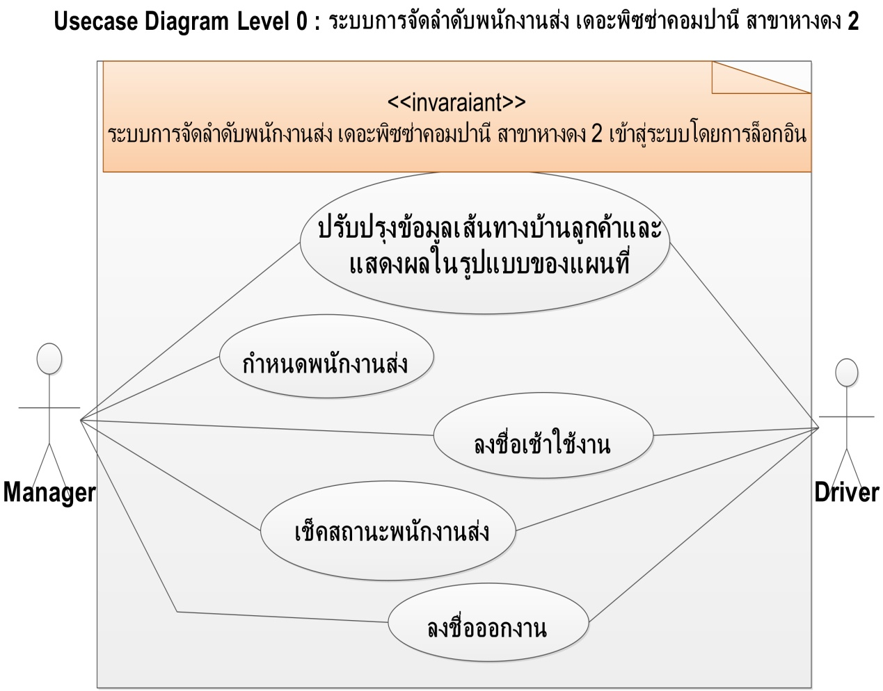

ภาพที่ 3.2 Use Case Diagram แสดงภาพรวมของระบบ

Use Case Level 1: แสดงการปรับปรุงข้อมูลเส้นทางบ้านลูกค้าและแสดงผลในรูปแบบแผนที่

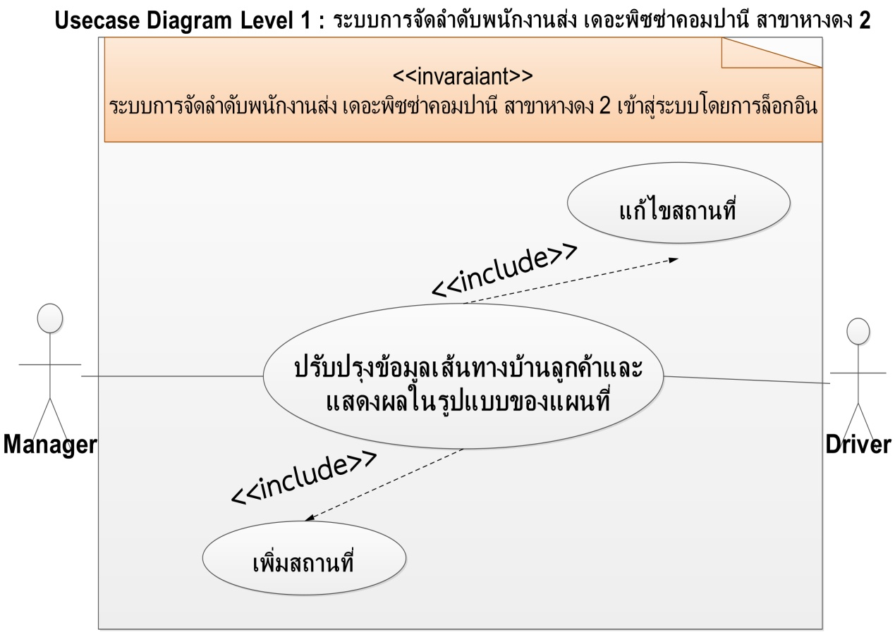

ภาพที่ 3.3 Use Case Diagram แสดงการปรับปรุงข้อมูลเส้นทางบ้านลูกค้าและแสดงผลในรูปแบบแผนที่

ในระบบการจัดลำดับพนักงานส่ง เดอะพิซซ่าคอมปานี สาขาหางดงด้วยโมเดลแบบ Spiral Model สามารถแบ่งการทำงานออกมาได้ 5 การทำงานด้วยกัน

1. ลงชื่อเข้าใช้งาน

2. ปรับปรุงข้อมูลเส้นทางบ้านลูกค้าและแสดงผลในรูปแบบแผนที่

3. กำหนดพนักงานส่ง

4. เช็คสถานะพนักงานส่ง

5. ลงชื่อออกงาน

คำอธิบาย

ผู้จัดการร้านและพนักงานส่ง สามารถจัดการข้อมูลได้ทุกอย่าง สามารถปรับปรุงข้อมูลบ้านลูกค้าและแสดงผลในรูปแบบแผนที่ เพิ่มข้อมูลบ้านลูกค้า แก้ไขข้อมูลบ้านลูกค้า กำหนดพนักงานส่ง กำหนดสถานะพนักงานส่ง เช็คสถานะพนักงานส่ง

| Use Case ID | Use Case Name | Mapping Requirement |
| --- | --- | --- |
| UC1-S01 | ลงชื่อเข้างาน | SRS-RS1-01 |
| UC1-S02 | ปรับปรุงข้อมูลเส้นทางบ้านลูกค้าและแสดงผลในรูปแบบของแผนที่ | SRS-RS2-01, SRS-RS2-02 |
| UC1-S03 | กำหนดสถานะพนักงานส่ง | SRS-RS3-01 |
| UC1-S04 | เช็คสถานะพนักงานส่ง | SRS-RS4-01 |
| UC1-S05 | ลงชื่อออกงาน | SRS-RS5-01 |

ตารางที่ 11 System (ภาพรวมระบบ)

|  |
| --- |
|  |
| Software Design |
| ระบบการจัดลำดับพนักงานส่ง เดอะพิซซ่าคอมปานี สาขาหางดง 2  ["Queuing System for The Pizza Company Delivers Hang Dong 2"] |
|  |
|  |
|  |

|  |  |  |
| --- | --- | --- |
| Project Name | | |
| Queuing System for The Pizza Company Delivers HangDong 2 | | |
| Software Design Document | | |
| Cross Ref. | Coverage Level: | Version |
| ISO-291110 VSE | Project | 1.1 |

|  |  |
| --- | --- |
| Process Ownership | Approving Authority |
| Parichart T. | Wacharapong N. |
| Scope | Approved Date |
| Use in the project |  |

|  |  |  |  |  |
| --- | --- | --- | --- | --- |
| Document History | | | | |
| Version  Number | Record Date | Prepared/  Modified  By | Reviewed By | Change Details |
| 0.1 | 26/08/2556 | Parichart T. | Wacharapong N. | Create Activity Diagram |
| 1.1 | 28/08/2556 | Parichart T. | Wacharapong N. | Create Activity Diagram  Create Class Diagram  Create Sequence Diagram |

Software Design Document

1. System Architecture

ในการพัฒนาระบบสารสนเทศสหกิจศึกษาสาขาวิศวกรรมซอฟต์แวร์ มหาวิทยาลัยนอร์ท-เชียงใหม่นั้น ผู้พัฒนาระบบกำหนดให้การพัฒนาอยู่ในรูปแบบเว็บแอพลิเคชัน และใช้สถาปัตยกรรมแบบ 3 Tier Architecture ซึ่ง เทียร์ (Tier) คือ โปรเซส (Process) ที่ใช้ในการจัดการงานใดงานหนึ่ง และในระบบสารสนเทศสหกิจศึกษามีการแบ่ง เทียร์ออกเป็น 3 ส่วนดังนี้

- Presentation tier คือ ส่วนที่ติดต่อกับผู้ใช้งาน ซึ่งในส่วนนี้จะเป็นการออกแบบ User Interface เพื่อแสดงการโต้ตอบกับผู้ใช้งานระบบ

- Business tier คือ ส่วนที่ทำหน้าที่ติดต่อ function จาก data tier และประมวลผลการทำงานแล้วส่งไปที่ presentation tier ซึ่งส่วนนี้ประกอบด้วย class

- Data tier คือ ส่วนที่ทำหน้าที่ติดต่อฐานข้อมูล หรือใช้จัดการกับฐานข้อมูลโดยเฉพาะ

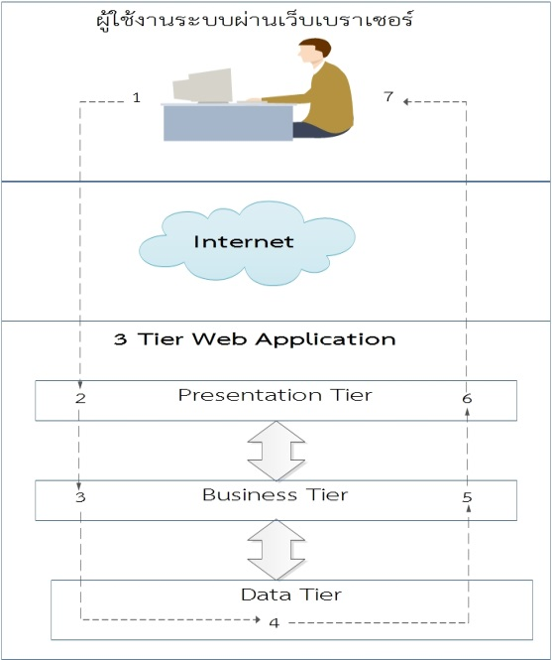

รูปที่ 3.4 โครงสร้างสถาปัตยกรรมของระบบสารสนเทศสหกิจศึกษาฯ

2. Activity Diagram

สัญลักษณ์

|  |  |
| --- | --- |
| สัญลักษณ์ | ความหมาย |
|  | สัญลักษณ์บอกกิจกรรมที่เกิดขึ้น |
|  | สัญลักษณ์บอกเส้นทางการเกิดกิจกรรม |
|  | จุดสัญลักษณ์แสดงการเริ่มต้นกิจกรรม |
|  | จุดสัญลักษณ์แสดงการสิ้นสุดกิจกรรม |
|  | สัญลักษณ์บอกการตัดสินใจ |

ตารางที่ 3.5 แสดงความหมายของสัญลักษณ์ที่ใช้ใน Activity Diagram

1) AD-01: Activity Diagram ภาพรวมของระบบทั้งหมด

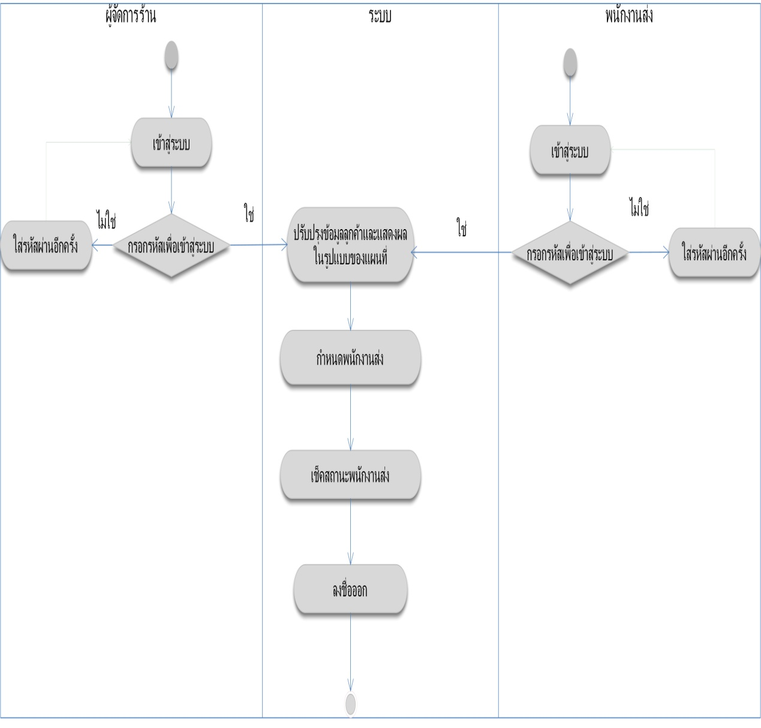

ภาพที่ 3.5 Activity Diagram ภาพรวมของระบบทั้งหมด

คำอธิบาย

ผู้จัดการร้านและพนักงานส่ง สามารถจัดการข้อมูลได้ทุกอย่าง สามารถปรับปรุงข้อมูลบ้านลูกค้าและแสดงผลในรูปแบบแผนที่ เพิ่มข้อมูลบ้านลูกค้า แก้ไขข้อมูลบ้านลูกค้า กำหนดพนักงานส่ง กำหนดสถานะพนักงานส่ง เช็คสถานะพนักงานส่ง

3. Data Architecture

สัญลักษณ์

|  |  |
| --- | --- |
| สัญลักษณ์ | ความหมาย |
|  | สัญลักษณ์คลาส ประกอบด้วย  Class Name = ชื่อของคลาส  Attribute = ตัวแปรของคลาส  Method = กิจกรรมของคลาส |
| +  -  # | Public Visibility  Private Visibility  Protected Visibility |
|  | Association คือ ความสัมพันธ์ระหว่างออบเจ็กต์และคลาส โดยให้ความสัมพันธ์แบบ Bidirectional |
|  | Aggregation คือ ความสัมพันธ์แบบเป็นส่วนหนึ่งของ ซึ่งมักเรียกว่าความสัมพันธ์แบบ “Whole-Part” หรือ “is part of” |
|  | Composition คือ ความสัมพันธ์แบบขึ้นต่อกัน และมีความเกี่ยวข้องกันเสมอ |
|  | Generalization คือ ความสัมพันธ์ระหว่างคลาสในลักษณะการสืบทอดคุณสมบัติจากโครงสร้างคลาสหนึ่งไปยังโครงสร้างอีกคลาสหนึ่ง |

ตารางที่ 3.6 แสดงความหมายของสัญลักษณ์ที่ใช้ใน Class Diagram

3. Data Architecture

1. Class Diagram

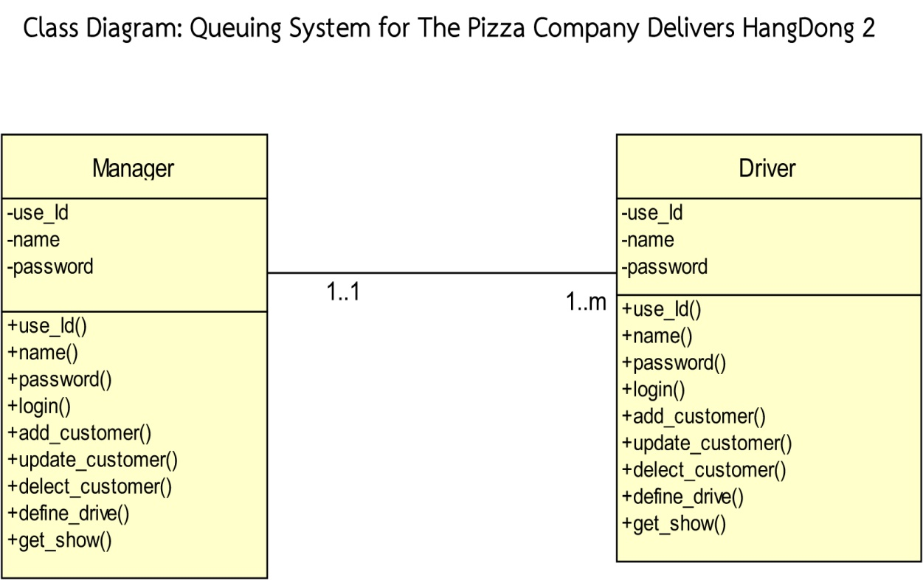

2 Persistence Diagram

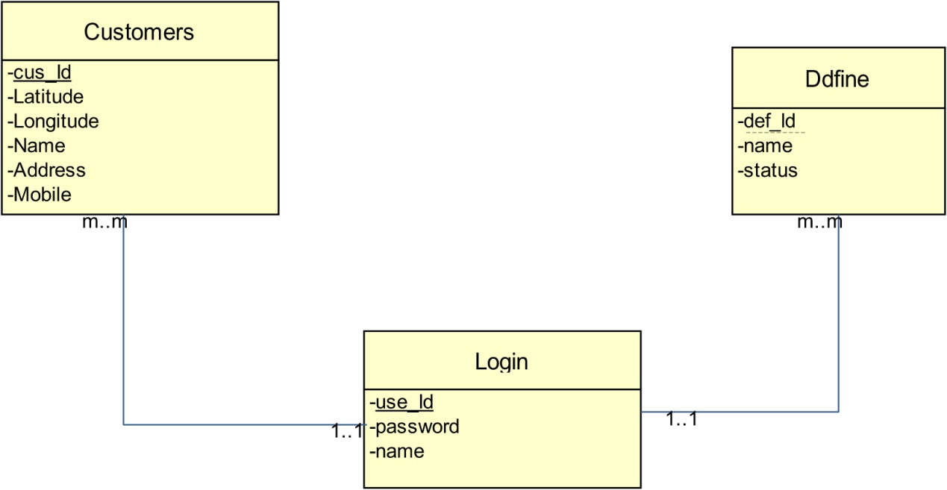

2. Data Dictionary

ชนิดของข้อมูลที่ใช้

|  |  |  |  |
| --- | --- | --- | --- |
| 1. **ข้อมูลชนิดตัวเลข** | | | |
| **ชนิดข้อมูล** | **ความหมาย** | **ขนาดที่เก็บ (ไบต์)** | **ช่วงค่าของขัอมูล** |
| INT | เก็บค่าตัวเลขจำนวนเต็ม | 4 | -21474823647 ถึง  21474823647 |
| FLOAT | เก็บค่าตัวเลขทศนิยม | 4 | -3.40282347E+38 ถึง 3.40282347E+38 |
| 1. **ข้อมูลชนิดตัวอักษร** | | | |
| **ชนิดข้อมูล** | **ความหมาย** | **ขนาดที่เก็บ(ไบต์)** | **ช่วงค่าของขัอมูล** |
| VARCHAR | เก็บค่าอักขระตามรหัส ASCII หรือ encoding ที่ใช้อยู่ | ตามข้อมูลจริง มากที่สุด m ไบต์ | 255 |
| TEXT | เก็บข้อมูลที่มีขนาดใหญ่ | ตามข้อมูลจริง | มากที่สุดของข้อมูล |

ตารางที่ 3.7 ชนิดของข้อมูลที่ใช้

รายละเอียดตารางข้อมูล

ในการออกแบบฐานข้อมูล ผู้จัดทำระบบได้ออกแบบโครงสร้างตารางข้อมูลโดยกำหนดรายละเอียดของตารางข้อมูล เพื่อใช้การอ้างอิงสำหรับระบบ ทั้งหมด 5 ตาราง (อ้างอิงตาม Class Diagram)

ตัวอย่างเช่น

|  |  |  |  |  |  |
| --- | --- | --- | --- | --- | --- |
| 1. ชื่อตาราง : Login (เข้าสู่ระบบ)  คำอธิบาย : จัดเก็บรหัสผู้ไช้งาน | | | | | |
| ชื่อแอททริบิวท์ | ความหมาย | ชนิดข้อมูล | ค่าว่าง | คีย์ | ตัวอย่าง |
| Use_Id | ลำดับผู้ใช้ | int(10) | ไม่ได้ | PK | 1 |
| password | รหัสผ่านผู้ใช้ | VARCHAR(10) | ไม่ได้ |  | 1234 |
| Name | ชื่อผู้ใช้ | VARCHAR(50) | ไม่ได้ |  | จักรวาล |

ตารางที่ 3. 8 จัดเก็บรหัสผู้ใช้งาน

|  |  |  |  |  |  |
| --- | --- | --- | --- | --- | --- |
| 2. ชื่อตาราง : Define (กำหนดสถานะพนักงานส่ง)  คำอธิบาย : จัดเก็บสถานะพนักงานส่ง | | | | | |
| ชื่อแอททริบิวท์ | ความหมาย | ชนิดข้อมูล | ค่าว่าง | คีย์ | ตัวอย่าง |
| name | ชื่อพนักงานส่ง | VARCHAR(20) | ไม่ได้ |  | เจนธิศักดิ์ |
| status | สถานะพนักงานส่ง | VARCHAR(20) | ไม่ได้ |  | 1234 |

ตารางที่ 3. 9 จัดเก็บสถานะพนักงานส่ง

3. Sequence Diagram

สัญลักษณ์

|  |  |
| --- | --- |
| สัญลักษณ์ | ความหมาย |
|  | สัญลักษณ์บอกถึงผู้ใช้งาน หรือ ผู้ที่กระทำให้เกิดกิจกรรมนั้น |
|  | เส้นบอกการกระทำที่เกิดขึ้น โดยเส้นนี้จะบอกถึงว่าเหตุการณ์ใดจะเกิดขึ้นก่อน-หลัง เป็นลำดับเหตุการณ์ที่เกิดขึ้นในงานนั้น |
|  | เส้นบอกว่ามีการวนกลับมาทำที่ผู้กระทำ หรือ อาจแสดงถึงการวนซ้ำ |

ตารางที่ 3.7 แสดงความหมายของสัญลักษณ์ที่ใช้ใน Sequence Diagram

Sequence Diagram: Login

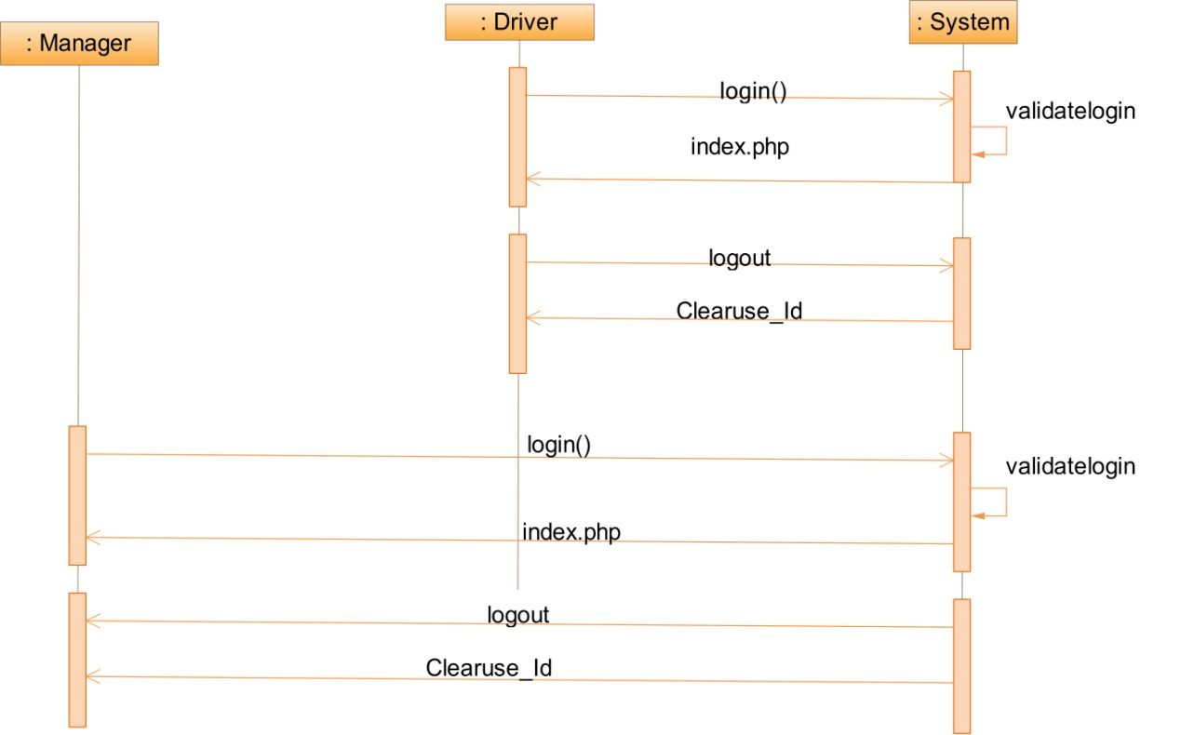

ภาพที่ 3.6 Sequence Diagram: Login

Sequence Diagram: Add Location

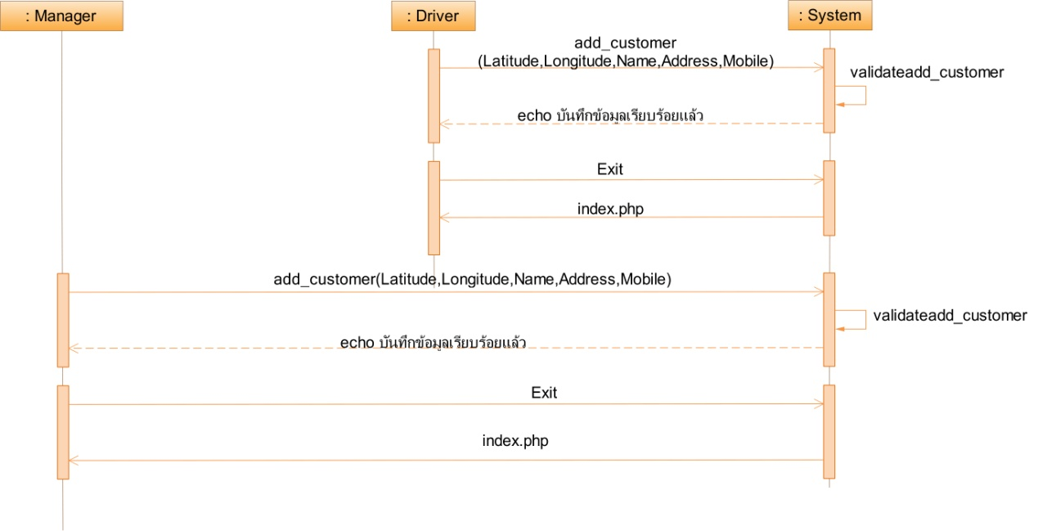

ภาพที่ 3.7 Sequence Diagram: Add Location

Sequence Diagram: Edit Location

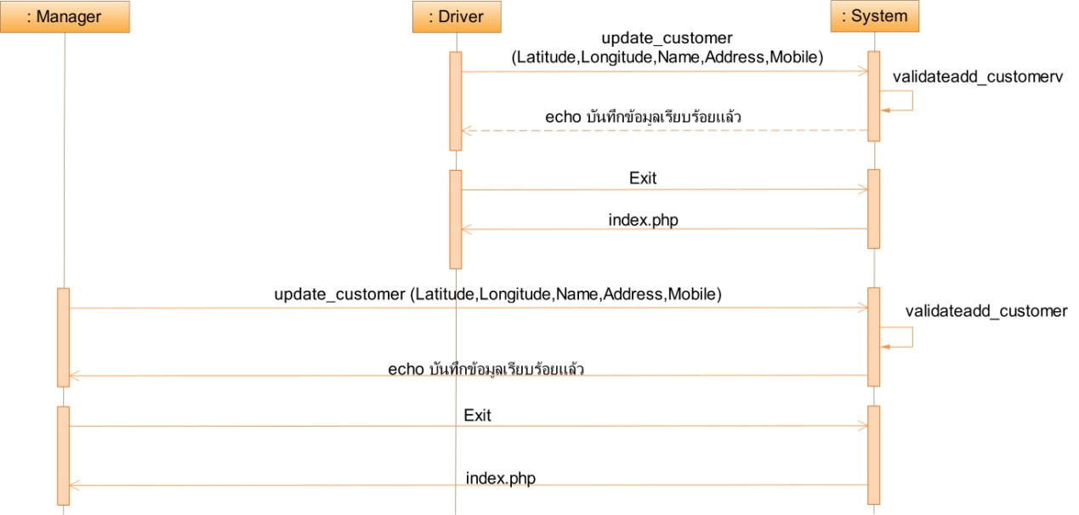

ภาพที่ 3.8 Sequence Diagram: Edit Location

Sequence Diagram: Define Driver

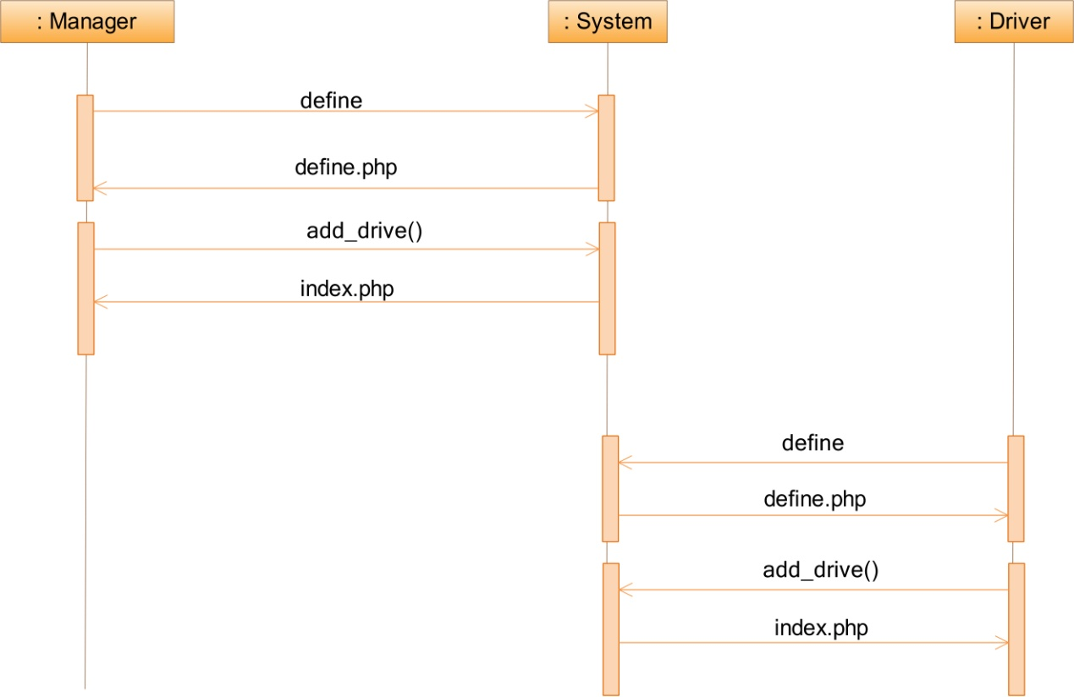

ภาพที่ 3.9 Sequence Diagram: Define Driver

Sequence Diagram: Status Driver

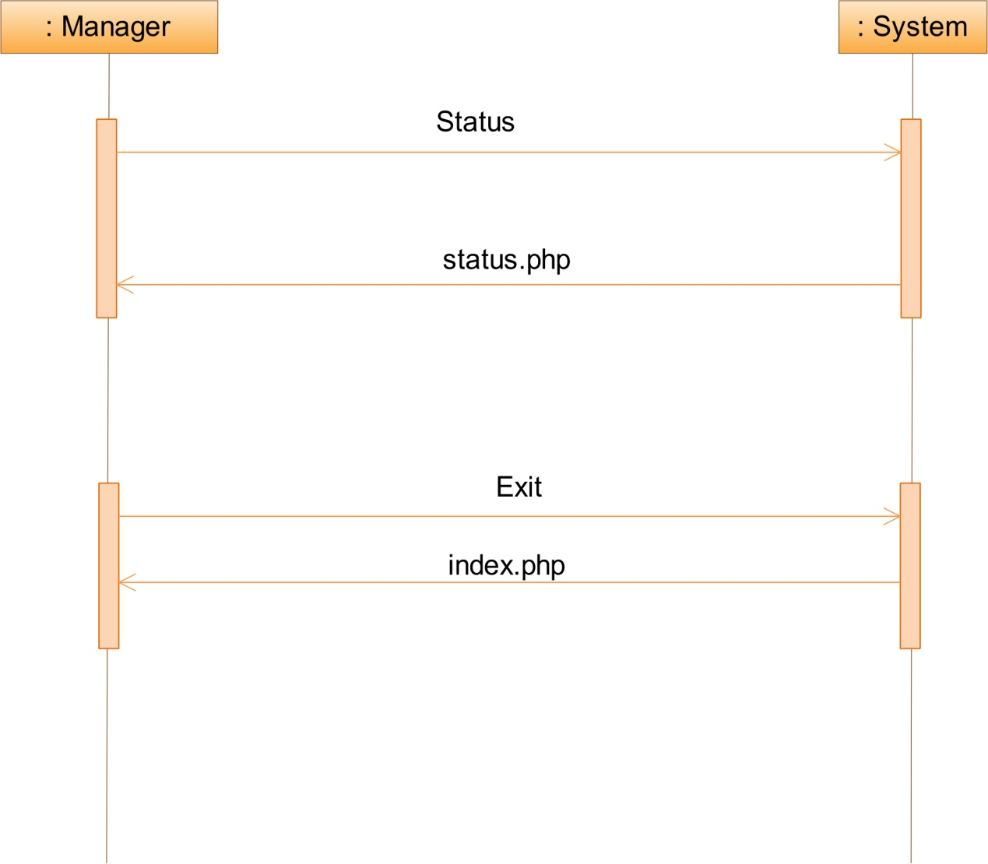

ภาพที่ 3.10 Sequence Diagram: Status Driver

Sequence Diagram: add Driver

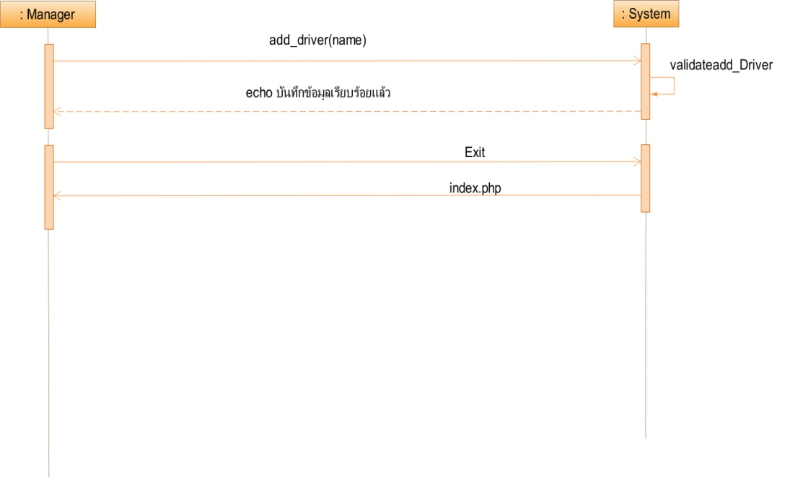

ภาพที่ 3.11 Sequence Diagram: Add Driver

|  |
| --- |
|  |
| Test Plan |
| ระบบการจัดลำดับพนักงานส่ง เดอะพิซซ่าคอมปานี สาขาหางดง 2  ["Queuing System for The Pizza Company Delivers Hang Dong 2"] |
|  |
|  |
|  |

|  |  |  |
| --- | --- | --- |
| Project Name | | |
| Queuing System for The Pizza Company Delivers HangDong 2 | | |
| Test Procedure/Test Plan Document | | |
| Cross Ref. | Coverage Level: | Version |
| ISO-29110 VSE | Project | 1.1 |

|  |  |
| --- | --- |
| Process Ownership | Approving Authority |
| Parichart T | Wacharapong N. |
| Scope | Approved Date |
| Use in this project | 26/08/2556 |

|  |  |  |  |  |
| --- | --- | --- | --- | --- |
| Document History | | | | |
| Version Number | Record Date | Prepared/Modified By | Reviewed By | Change Details |
| 1.0 | 26/08/2556 | Parichart T | Wacharapong N. | Create Test Plan |
| 1.1 | 28/08/2556 | Parichart T | Wacharapong N. | Edit test plan |

Test Procedure and Test Plan Document

1. Software Test Environment

การทดสอบซอฟต์แวร์ จะทดสอบโดยใช้เครื่องคอมพิวเตอร์ลูกข่าย เรียกใช้ระบบจากเครื่องคอมพิวเตอร์แม่ข่าย โดยเครื่องคอมพิวเตอร์ได้ทำการติดตั้งซอฟต์แวร์ดังนี้

1. เครื่องแม่ข่าย (Server)

2. เครื่องลูกข่าย

โดยทั้งสองเครื่องเชื่อมต่อกันทางเครือข่ายอินเตอร์เน็ตและใช้ลิขสิทธิ์ของซอฟต์แวร์ที่ติดตั้งอย่างถูกต้อง

2. Test Identification

3.1 General Information

การทดสอบระบบติดตามงานวิจัยโดยใช้สถาปัตยกรรม Agile Scrum จะใช้วิธีการทดสอบแบบ Black-Box Testing โดยใช้เทคนิค Equivalence partitioning ซึ่งเป็นการกำหนดค่าตัวแทนของกลุ่มข้อมูลขึ้นมาใช้ในการทดสอบ

1) Test Levels

ในการทดสอบซแฟต์แวร์นี้ จะแบ่งการทดสอบออกเป็น 3 กล่มคือ

- Model/Unit คือ ทดสอบความถูกต้องของการทำงานระดับฟังชั่น

- System Integration Testing คือ การทดสอบการรวมโมดลต่างๆ ของระบบเข้าด้วยกัน

- Acceptance Testing คือ การทดสอบความถูกต้องของระบบ

2) Test Classes

สิ่งที่จะต้องทำการทดสอบในแต่ละอย่าง ต้องครอบคลุมหัวข้อต่างๆดังนี้

Check for correct handing of erroneous inputs

- Test objective ตรวจสอบความถูกต้องของข้อมูลที่ป้อนให้แก่ซอฟต์แวร์ และข้อมูลที่ได้จากการทำงานของซอฟต์แวร์ ตลอดจนการจัดการความผิดพลาดที่อาจจะเกิดขึ้น

- Validation Methods Used – Test

- Recorded Data ข้อมูลที่ป้อนเข้าไป/ปัญหาที่พบ/ผลลัพธ์ที่ได้รับ

- Data Analysis ตรวจสอบตามเอกสาร SRS และ SDD

Check for maximum capacities

- Test objective ตรวจสอบตัวซอฟต์แวร์และระบบฐานข้อมูลว่าสามารถรองรับข้อมูลได้ขนาดไหน โดยใช้ค่าข้อมูลจำนวนมาก เพื่อดูผลการทำงาน

- Validation Methods Used – Test

- recorded Data ปริมาณข้อมูลที่รองรับได้ และปฏิกิริยาตอบสนองของระบบ

- Data Analysis ได้ผลลัพธ์จากปริมาณข้อมูลที่รองรับ

- Assumptions and Constraints จำเป็นต้องมีการสร้างข้อมูลปริมาณมากๆขึ้นเพื่อมาใช้ในการทดสอบ โดยท่อาจจะสร้างจากระบบอัตโนมติก็ได้

User interaction behavior consistency

- Test Objective ทดสอบส่วนการติดต่อกับผู้ใช้ ในเรื่องการใช้งานส่วนต่างๆว่ามีประสิทธิภาพเพียงใด

- validation methods used – Test,Inspection

- Recorded Data เก็บเฉพาะสิ่งที่ไม่พึงประสงค์

- Data Analysis ตรวจสอบกับ SRS และ SDD

- Assumptions and Constraints อาจจะไม่สามารถทดสอบได้กับทุกโมดูล

Retrieving data

- Test Objective ทดสอบค่าที่แสดงในแต่ละส่วน เป็นค่าข้อมูลที่ถูกต้องจากฐานข้อมูล

- Validation Methods Used – Test, Inspection

- Recorded Data บันทึกค่าที่แสดงผล กับค่าจากฐานข้อมูลโดยตรง

- Data Analysis เปรียบเทียบค่าข้อมูล

- Assumption and Constraints อาจต้องทำการเรียกดูข้อมูลจากฐานข้อมูล โดยใช้ซอฟต์แวร์ตัวอื่นเข้ามาช่วย

Saving Data

- test Objective ทดสอบค่าที่เก็บในฐานข้อมูล เป็นค่าทีถูกต้องจากการป้อนเข้าไป

- Validation Methods Used – Test, Inspection

- Recorded Data บันทึกค่าที่ป้อนเข้าไป กับค่าจากฐานข้อมูลโดยตรง

- Data Analysis เปรียบเทียบค่าข้อมูล

- Assumption and Constraints อาจจะต้องทำการเรียกดูข้อมูลจากฐานข้อมูลโดยตรง โดยใช้ซอฟต์แวร์ตัวอื่นเข้ามาช่วย

Display screen and printing format consistency

- Test Objective หน้าจอส่วนติดต่อกับผู้ใช้สามารถแสดงผล และจัดหมวดหมู่ข้อมูลได้ถูกต้อง และเป็นรูปแบบตรงตามที่กำหนดหรือไม่ ตลอดจน การจัดการกับข้อมูลที่มีขนาดมากกว่าที่สามารถแสดงผลได้ซึ่งอาจจะส่งผลต่อการแสดงผลในส่วนอื่นๆ

- Validation Methods Used – Inspection

- Recorded Data Screen dumps and printouts

- Data Analysis ทำการวิเจราะห์รูปแบบของข้อมูลที่แสดงผลออกมา

- Assumption and Constraints อาจจะต้องสร้างโมดูลเพิ่ม เพื่อทำการทดสอบ

Check interactions between modules

- Test Objective ตรวจสอบการโต้ตอบกันระหว่างโมดูล ทั้งข้อมูลที่ส่งให้ และรับมาตลอดจน การส่งข้อมูลแบบเป็นทอดๆ

- Validation Methods Used – Demonstration

- Recorded Data Screen dumps

- Data Analysis วิเคราะห์จาก SRS และ SDD

- Assumption and Constraints ต้องรอให้ระบบทุกส่วนถูกพัฒนาจนเสร็จ และให้ผู้ใช้เป็นผู้ทดสอบร่วมด้วย

Measure time of reaction to user input

- Test Objective เช็คค่าเฉลี่ยของเวลาที่ใช้ในการตอบสนองของระบบต่อผู้ใช้โดยพิจารณาจากการเปิด ปิด เรียกใช้ข้อมูล หน้าจอต่างๆ ตลอดจนการตอบสนองในการทำงานที่ล่าช้า

- Validation Methods Used –Test, Analysis

- Recorded Data การกระทำต่างๆกับตัวระบบ และค่าเวลาที่ใช้ในการกระทำนั่นๆจัดหมวดหมู่ให้สามารถจำแนกได้ง่ายๆและหาค่าเฉลี่ยใจแต่ละหมวดหมู่

- Data Analysis พิจารณาจาก SRS และ SDD โดยพิจารณาเป็นหมวดหมู่

Functional Flow

- Test Objective เช็คการทำงานของฟังชั่นต่างๆ ว่าทำงานได้ถูกต้องหรือไม่

- Validation Methods Used –Demonstration

- Recorded Data Screen Dumps

- Data Analysis วิเคราะห์จาก SRS และ SDD

- Assumption and Constraints ต้องรอให้ระบบทุกส่วนถูกพัฒนาจนเสร็จและให้ผู้ใช้เป็นผู้ทดสอบร่วมด้วย

3.2 Planned Testing

1) Unit Testing

ในส่วนในส่วนของการทดสอบความสามารถของตัวระบบให้ตรงตามความต้องการของผู้ใช้นั้น เป็นการทดสอบหน่วยย่อยของระบบ โดยในส่วนของรายละเอียดต่างๆอยู่ในเอกสาร TEC_TPV010 ในส่วนของ Requirements Traceability Matrix โดยที่การทดสอบส่วนนี้จะสำเร็จได้ก็ต่อเมื่อทางผู้ใช้ได้ยอมรับถึงความสามารถของตัวระบบ และสามารถใช้งานตัวระบบได้อย่างสมบูรณ์ ซึ่งการจะได้มาซึ่งผลลัพธ์ต้องละล่วงการพัฒนาตัวซอฟต์แวร์ และนำไปติดตั้งให้ผู้ใช้ได้ทดสอบใช้งานในระยะเวลาหนึ่ง

หัวข้อการทดสอบที่ต้องใช้ในส่วนนี้ได้แก่

- Check fort correct handing of erroneous inputs

- Check for maximum capacity

- User interaction behavior consistency

- Retrieving data

- Saving data

- Display screen and printing format consistency

- Measure time of reaction to user input

แผนการทดสอบในระดับ Unit Test

|  |  |  |  |  |  |  |
| --- | --- | --- | --- | --- | --- | --- |
| ID | UC | Test Module | Start | Complete | Tested By | Result |
| UT01 | US1-01 | Login | 22/9/2556 | 23/9/2556 | Parichart T. |  |
|  | US1-02 | เพิ่มข้อมูลแผนที่บ้านลูกค้าและแสดงผลในรูปแผนที่ | 22/9/2556 | 23/9/2556 | Parichart T. |  |
|  | US1-03 | แก้ไขข้อมูลแผนที่บ้านลูกค้าและแสดงผลในรูปแผนที่ | 22/9/2556 | 23/9/2556 | Parichart T. |  |
|  | US1-04 | เลือกสถานะให้พนักงานส่ง | 22/9/2556 | 23/9/2556 | Parichart T. |  |

1. Requirement Traceability Matrix

RS1: เข้าสู่ระบบโดยผู้จัดการร้านหรือพนักงาน

| No | Test Case No. | Test Name | Requirement No. | Remark |
| --- | --- | --- | --- | --- |
| 1 | TC- RS1-01 | Login | SRS- RS1-01 |  |

ตารางที่ 3.8 ตาราง RS1: เข้าสู่ระบบโดยผู้จัดการร้านหรือพนักงาน

RS2: ปรับปรุงข้อมูลเส้นทางบ้านลูกค้าและแสดงผลในรูปแผนที่

| No | Test Case No. | Test Name | Requirement No. | Remark |
| --- | --- | --- | --- | --- |
| 1 | TC- RS2-01 | เพิ่มข้อมูลแผนที่บ้านลูกค้าและแสดงผลในรูปแบบของแผนที่ | SRS- RS2-01 |  |
| 2 | TC- RS2-02 | แก้ไขข้อมูลแผนที่บ้านลูกค้าและแสดงผลในรูปแบบของแผนที่ | SRS- RS2-02 |  |

ตารางที่ 3.9 ตาราง RS2: ปรับปรุงข้อมูลเส้นทางบ้านลูกค้าและแสดงผลในรูปแผนที่

RS3: กำหนดพนักงานส่ง

| No | Test Case No. | Test Name | Requirement No. | Remark |
| --- | --- | --- | --- | --- |
| 1 | TC- RS3-01 | เลือกสถานะให้พนักงานส่ง | SRS- RS3-01 |  |

ตารางที่ 3.10 ตาราง RS3: กำหนดพนักงานส่ง

RS4: เช็คสถานะพนักงานส่ง

| No | Test Case No. | Test Name | Requirement No. | Remark |
| --- | --- | --- | --- | --- |
| 1 | TC- RS4-01 | ดูสถานะให้พนักงานส่ง | SRS- RS4-01 |  |

ตารางที่ 3.11 ตาราง RS4: เช็คสถานะพนักงานส่ง

RS5: ออกจากระบบโดยผู้จัดการร้านหรือพนักงานส่ง

| No | Test Case No. | Test Name | Requirement No. | Remark |
| --- | --- | --- | --- | --- |
| 1 | TC- RS5-01 | Logout | SRS- RS5-01 |  |

ตารางที่ 3.12 ตาราง RS5: ออกจากระบบโดยผู้จัดการร้านหรือพนักงานส่ง

4. Test Specifications and Procedures

|  |  |
| --- | --- |
| Test Script ID: | TS- RS1-01 |
| For Test ID: | TC- RS1-01 |
| Test Name: | Login เข้าสู่ระบบ |
| Requirement(s): | SRS- RS1-01 |
| Prerequisites: | - |

| Step | Test Procedure | Expected Results | Actual Results | P/F |
| --- | --- | --- | --- | --- |
| 1 | 1.1 ไม่กรอก รหัสผ่าน  1.2 กดปุ่ม ok | ข้อความแจ้งเตือน “กรุณาlogin ใหม่!!” | ข้อความแจ้งเตือน “กรุณาlogin ใหม่!!” | P |
| 2 | 2.2 ไม่กรอก รหัสผ่านไม่ครบ  2.1 กดปุ่ม ok | หน้าจอเคลียร์รหัสผ่าน | หน้าจอเคลียร์รหัสผ่าน | P |
| 3 | 3.1 กรอก รหัสผ่าน ถูกต้อง  3.2 กดปุ่ม ok | เข้าสู่ระบบสำเร็จ | เข้าสู่ระบบสำเร็จ | P |

Remark:__________________________________________________________________ _________________________________________________________________________

|  |  |  |  |  |
| --- | --- | --- | --- | --- |
| Stub Data ID | ST-TS- RS1-01 | For Test Script ID | | TS-RS1-01 |
| Stub Data description | ชุดข้อมูลสำหรับใช้ทดสอบฟังก์ชั่น Login เข้าสู่ระบบ | | | |
| Stub Data Detail | Parameters name | | Values | |
| จักรวาล | | *1234* | |

|  |  |
| --- | --- |
| Tested By : | Parichart T. |
| Reviewed By : | Wacharapong N. |

|  |  |
| --- | --- |
| Test Script ID: | TS- RS2-02 |
| For Test ID: | TC- RS2-01 |
| Test Name: | เพิ่มข้อมูลแผนที่บ้านลูกค้าและแสดงผลในรูปแผนที่ |
| Requirement(s): | SRS- RS2-01 |
| Prerequisites: | ผู้จักการและพนักงงานส่งทำการ login เข้าสู่ระบบ เรียบร้อยแล้ว |

| Step | Test Procedure | Expected Results | Actual Results | P/F |
| --- | --- | --- | --- | --- |
| 1 | เลือก Routing | แสดงแผนที่ และข้อมูลบ้านลูกค้า | แสดงแผนที่ และข้อมูลบ้านลูกค้า | P |
| 2 | เลือกปุ่ม เพิ่มข้อมูลแผนที่ | แสดงหน้าจอให้เพิ่มข้อมูลบ้านลูกค้า | แสดงหน้าจอให้เพิ่มข้อมูลบ้านลูกค้า | P |
| 3 | 3.1 กรอกข้อมูลเฉพาะช่อง Latitude  3.2 กดปุ่ม เสร็จสิ้น | ข้อความแจ้งเตือน “กรุณากรอกลองติจุด” | ข้อความแจ้งเตือน “กรุณากรอกลองติจุด” | P |
| 4 | 4.1 กรอกข้อมูลเฉพาะช่องLongitude  4.2 กดปุ่ม เสร็จสิ้น | ข้อความแจ้งเตือน “กรุณากรอกชื่อลูกค้า” | ข้อความแจ้งเตือน “กรุณากรอกชื่อลูกค้า” | P |
| 5 | 5.1 กรอกข้อมูลเฉพาะช่องName  5.2 กดปุ่ม เสร็จสิ้น | ข้อความแจ้งเตือน “กรุณากรอกลองติจุด” | ข้อความแจ้งเตือน “กรุณากรอกลองติจุด” | P |
| 6 | 6.1 กรอกข้อมูลเฉพาะช่องAddress  6.2 กดปุ่ม เสร็จสิ้น | ข้อความแจ้งเตือน “กรุณากรอกลองติจุด” | ข้อความแจ้งเตือน “กรุณากรอกลองติจุด” | P |
| 7 | 71 กรอกข้อมูลเฉพาะช่องMobile  7.2 กดปุ่ม เสร็จสิ้น | ข้อความแจ้งเตือน “กรุณากรอกลองติจุด” | ข้อความแจ้งเตือน “กรุณากรอกลองติจุด” | P |
| 8 | 8.1 กรอกข้อมูลทุกช่อง ยกเว้น Latitude  8.2 กดปุ่ม เสร็จสิ้น | ข้อความแจ้งเตือน “กรุณากรอกละติจุด” | ข้อความแจ้งเตือน “กรุณากรอกละติจุด” | P |
| 9 | 9.1 กรอกข้อมูลทุกช่องยกเว้นLongitude  9.2 กดปุ่ม เสร็จสิ้น | ข้อความแจ้งเตือน “กรุณากรอกลองติจุด” | ข้อความแจ้งเตือน “กรุณากรอกลองติจุด” | P |
| 10 | 10.1 กรอกข้อมูลทุกช่องยกเว้น Name  10.2 กดปุ่ม เสร็จสิ้น | ข้อความแจ้งเตือน “กรุณากรอกชื่อลูกค้า” | ข้อความแจ้งเตือน “กรุณากรอกชื่อลูกค้า” | P |
| 11 | 11.1 กรอกข้อมูลทุกช่องยกเว้น Address  11.2 กดปุ่ม เสร็จสิ้น | ข้อความแจ้งเตือน “กรุณากรอกที่อยู่ลูกค้า” | ข้อความแจ้งเตือน “กรุณากรอกที่อยู่ลูกค้า | P |
| 12 | 12.1 กรอกข้อมูลทุกช่องยกเว้นMobile  12.2 กดปุ่ม เสร็จสิ้น | ข้อความแจ้งเตือน “กรุณากรอกเบอร์โทรของลูกค้า” | ข้อความแจ้งเตือน “กรุณากรอกเบอร์โทรของลูกค้า” | P |
| 13 | 13.1 กรอกข้อมูลครบทุกช่อง  13.2 กดปุ่ม เสร็จสิ้น | ข้อความแจ้งเตือน “บันทึกข้อมูลเรียบร้อยแล้ว” | ข้อความแจ้งเตือน “บันทึกข้อมูลเรียบร้อยแล้ว” | P |

Remark:__________________________________________________________________ _________________________________________________________________________

|  |  |  |  |  |
| --- | --- | --- | --- | --- |
| Stub Data ID | ST-TS- RS2-01 | For Test Script ID | | TS-RS2-01 |
| Stub Data description | เพิ่มข้อมูลแผนที่บ้านลูกค้าและแสดงผลในรูปแผนที่ | | | |
| Stub Data Detail | Parameters name | | Values | |
|  | |  | |

|  |  |
| --- | --- |
| Tested By : | Parichart T. |
| Reviewed By : | Wacharapong N. |

|  |  |
| --- | --- |
| Test Script ID: | TS- RS2-02 |
| For Test ID: | TC- RS2-02 |
| Test Name: | แก้ไขข้อมูลแผนที่บ้านลูกค้าและแสดงผลในรูปแผนที่ |
| Requirement(s): | SRS- RS2-02 |
| Prerequisites: | ผู้จักการและพนักงงานส่งทำการ login เข้าสู้ระบบ เรียบร้อยแล้ว |

| Step | Test Procedure | Expected Results | Actual Results | P/F |
| --- | --- | --- | --- | --- |
| 1 | เลือก Routing | แสดงแผนที่ และข้อมูลบ้านลูกค้า | แสดงแผนที่ และข้อมูลบ้านลูกค้า | P |
| 2 | เลือกปุ่ม แก้ไขข้อมูลแผนที่ | แสดงหน้าจอให้แก้ไข้ข้อมูลบ้านลูกค้า | แสดงหน้าจอให้แก้ไขข้อมูลบ้านลูกค้า | P |
| 3 | 3.1 กรอกข้อมูลเฉพาะช่อง Latitude  3.2 กดปุ่ม บันทึก | ข้อความแจ้งเตือน “กรุณากรอกลองติจุด” | ข้อความแจ้งเตือน “กรุณากรอกลองติจุด” | P |
| 4 | 4.1 กรอกข้อมูลเฉพาะช่องLongitude  4.2 กดปุ่ม บันทึก | ข้อความแจ้งเตือน “กรุณากรอกชื่อลูกค้า” | ข้อความแจ้งเตือน “กรุณากรอกชื่อลูกค้า” | P |
| 5 | 5.1 กรอกข้อมูลเฉพาะช่องName  5.2 กดปุ่ม บันทึก | ข้อความแจ้งเตือน “กรุณากรอกลองติจุด” | ข้อความแจ้งเตือน “กรุณากรอกลองติจุด” | P |
| 6 | 6.1 กรอกข้อมูลเฉพาะช่องAddress  6.2 กดปุ่ม บันทึก | ข้อความแจ้งเตือน “กรุณากรอกลองติจุด” | ข้อความแจ้งเตือน “กรุณากรอกลองติจุด” | P |
| 7 | 71 กรอกข้อมูลเฉพาะช่องMobile  7.2 กดปุ่ม บันทึก | ข้อความแจ้งเตือน “กรุณากรอกลองติจุด” | ข้อความแจ้งเตือน “กรุณากรอกลองติจุด” | P |
| 8 | 8.1 กรอกข้อมูลทุกช่อง ยกเว้น Latitude  8.2 กดปุ่ม บันทึก | ข้อความแจ้งเตือน “กรุณากรอกละติจุด” | ข้อความแจ้งเตือน “กรุณากรอกละติจุด” | P |
| 9 | 9.1 กรอกข้อมูลทุกช่องยกเว้นLongitude  9.2 กดปุ่ม บันทึก | ข้อความแจ้งเตือน “กรุณากรอกลองติจุด” | ข้อความแจ้งเตือน “กรุณากรอกลองติจุด” | P |
| 10 | 10.1 กรอกข้อมูลทุกช่องยกเว้น Name  10.2 กดปุ่ม บันทึก | ข้อความแจ้งเตือน “กรุณากรอกชื่อลูกค้า” | ข้อความแจ้งเตือน “กรุณากรอกชื่อลูกค้า” | P |
| 11 | 11.1 กรอกข้อมูลทุกช่องยกเว้น Address  11.2 กดปุ่ม บันทึก | ข้อความแจ้งเตือน “กรุณากรอกที่อยู่ลูกค้า” | ข้อความแจ้งเตือน “กรุณากรอกที่อยู่ลูกค้า | P |
| 12 | 12.1 กรอกข้อมูลทุกช่องยกเว้นMobile  12.2 กดปุ่ม บันทึก | ข้อความแจ้งเตือน “กรุณากรอกเบอร์โทรของลูกค้า” | ข้อความแจ้งเตือน “กรุณากรอกเบอร์โทรของลูกค้า” | P |
| 13 | 13.1 กรอกข้อมูลครบทุกช่อง  13.2 กดปุ่ม บันทึก | แสดงหน้าโชว์ข้อมูลลูกค้า | แสดงหน้าโชว์ข้อมูลลูกค้า | P |

Remark:__________________________________________________________________ _________________________________________________________________________

|  |  |  |  |  |
| --- | --- | --- | --- | --- |
| Stub Data ID | ST-TS- RS2-02 | For Test Script ID | | TS-RS2-02 |
| Stub Data description | แก้ไขข้อมูลแผนที่บ้านลูกค้าและแสดงผลในรูปแบบของแผนที่ | | | |
| Stub Data Detail | Parameters name | | Values | |
| Latitude | | 18.67355311855996 | |
| Longitude | | 98.9162421976929 | |
| Name | | คุณวรรณา ใจสะอาดเอี่ยม | |
| Address | | 76/88 หมู่ 2 ต.หางดง อ.หางดง จ.เชียงใหม่ | |
| Mobile | | 66078545758 | |

|  |  |
| --- | --- |
| Tested By : | Parichart T. |
| Reviewed By : | Wacharapong N. |

|  |  |
| --- | --- |
| Test Script ID: | TS- RS3-01 |
| For Test ID: | TC- RS3-01 |
| Test Name: | เลือกสถานะให้พนักงานส่ง |
| Requirement(s): | SRS- RS3-01 |
| Prerequisites: | ผู้จักการและพนักงงานส่งทำการ login เข้าสู้ระบบ เรียบร้อยแล้ว |

| Step | Test Procedure | Expected Results | Actual Results | P/F |
| --- | --- | --- | --- | --- |
| 1 | เลือก Define Driver | แสดงข้อมูลพนักงานส่ง | แสดงข้อมูลพนักงานส่ง | P |
| 2 | 2.1 เลือกปุ่ม ว่าง  2.2 กดปุ่ม บันทึก | แสดงหน้าจอ Status ว่าง | แสดงหน้าจอ Status ว่าง | P |
| 3 | 3.1 เลือกปุ่มวิ่ง  3.2 กดปุ่ม บันทึก | กลับสู่หน้าจอหลักแสดงหน้าจอ Status วิ่ง | กลับสู่หน้าจอหลักแสดงหน้าจอ Status วิ่ง | P |
| 4 | 4.1 เลือกปุ่มพัก  4.2 กดปุ่ม บันทึก | กลับสู่หน้าจอหลักแสดงหน้าจอ Status พัก | กลับสู่หน้าจอหลักแสดงหน้าจอ Status พัก | P |

Remark:__________________________________________________________________ _________________________________________________________________________

|  |  |  |  |  |
| --- | --- | --- | --- | --- |
| Stub Data ID | ST-TS- RS3-01 | For Test Script ID | | TS-RS3-01 |
| Stub Data description | เลือกสถานะให้พนักงานส่ง | | | |
| Stub Data Detail | Parameters name | | Values | |
| เจนธิศักดิ์ | | วิ่ง | |
| ภาคภูมิ | | ว่าง | |
| อานนท์ | | พัก | |

|  |  |
| --- | --- |
| Tested By : | Parichart T. |
| Reviewed By : | Wacharapong N. |

|  |  |
| --- | --- |
| Test Script ID: | TS- RS4-01 |
| For Test ID: | TC- RS4-01 |
| Test Name: | เช็คสถานะพนักงานส่ง |
| Requirement(s): | SRS- RS4-01 |
| Prerequisites: | ผู้จักการและพนักงงานส่งทำการ login เข้าสู้ระบบ เรียบร้อยแล้ว |

| Step | Test Procedure | Expected Results | Actual Results | P/F |
| --- | --- | --- | --- | --- |
| 1 | เลือก Status | แสดงสถานะพนักงานส่ง | แสดงสถานะพนักงานส่ง | P |

Remark:__________________________________________________________________ _________________________________________________________________________

|  |  |  |  |  |
| --- | --- | --- | --- | --- |
| Stub Data ID | ST-TS- RS4-01 | For Test Script ID | | TS-RS4-01 |
| Stub Data description | เลือกสถานะให้พนักงานส่ง | | | |
| Stub Data Detail | Parameters name | | Values | |
| เจนธิศักดิ์ | | ว่าง | |
| ภาคภูมิ | | ว่าง | |
| อานนท์ | | พัก | |

|  |  |
| --- | --- |
| Tested By : | Parichart T. |
| Reviewed By : | Wacharapong N. |

|  |  |
| --- | --- |
| Test Script ID: | TS- RS5-01 |
| For Test ID: | TC- RS5-01 |
| Test Name: | ออกจากระบบโดยผู้จัดการร้านหรือพนักงานส่ง |
| Requirement(s): | SRS- RS5-01 |
| Prerequisites: | - |

| Step | Test Procedure | Expected Results | Actual Results | P/F |
| --- | --- | --- | --- | --- |
| 1 | เลือก Logout | แสดงหน้าจอหลัก | แสดงหน้าจอหลัก | P |

Remark:__________________________________________________________________ _________________________________________________________________________

|  |  |  |  |  |
| --- | --- | --- | --- | --- |
| Stub Data ID | ST-TS- RS5-01 | For Test Script ID | | TS-RS5-01 |
| Stub Data description | ออกจากระบบโดยผู้จัดการร้านหรือพนักงานส่ง | | | |
| Stub Data Detail | Parameters name | | Values | |
| Notice | | Undefined index: Name in C:\wamp\www\Code1\index.php on line 4 | |

|  |  |
| --- | --- |
| Tested By : | Parichart T. |
| Reviewed By : | Wacharapong N. |